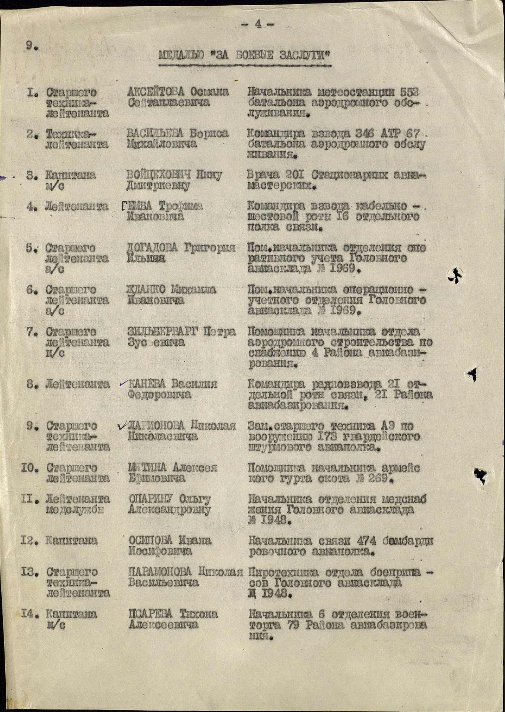

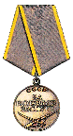
Приказ подразделения
№: 295/н от: 30.12.1945
Издан: ВС 16 ВА
Архив: ЦАМО
Фонд: 33
Опись: 686196
Ед.хранения: 5091
№ записи: 28255491

